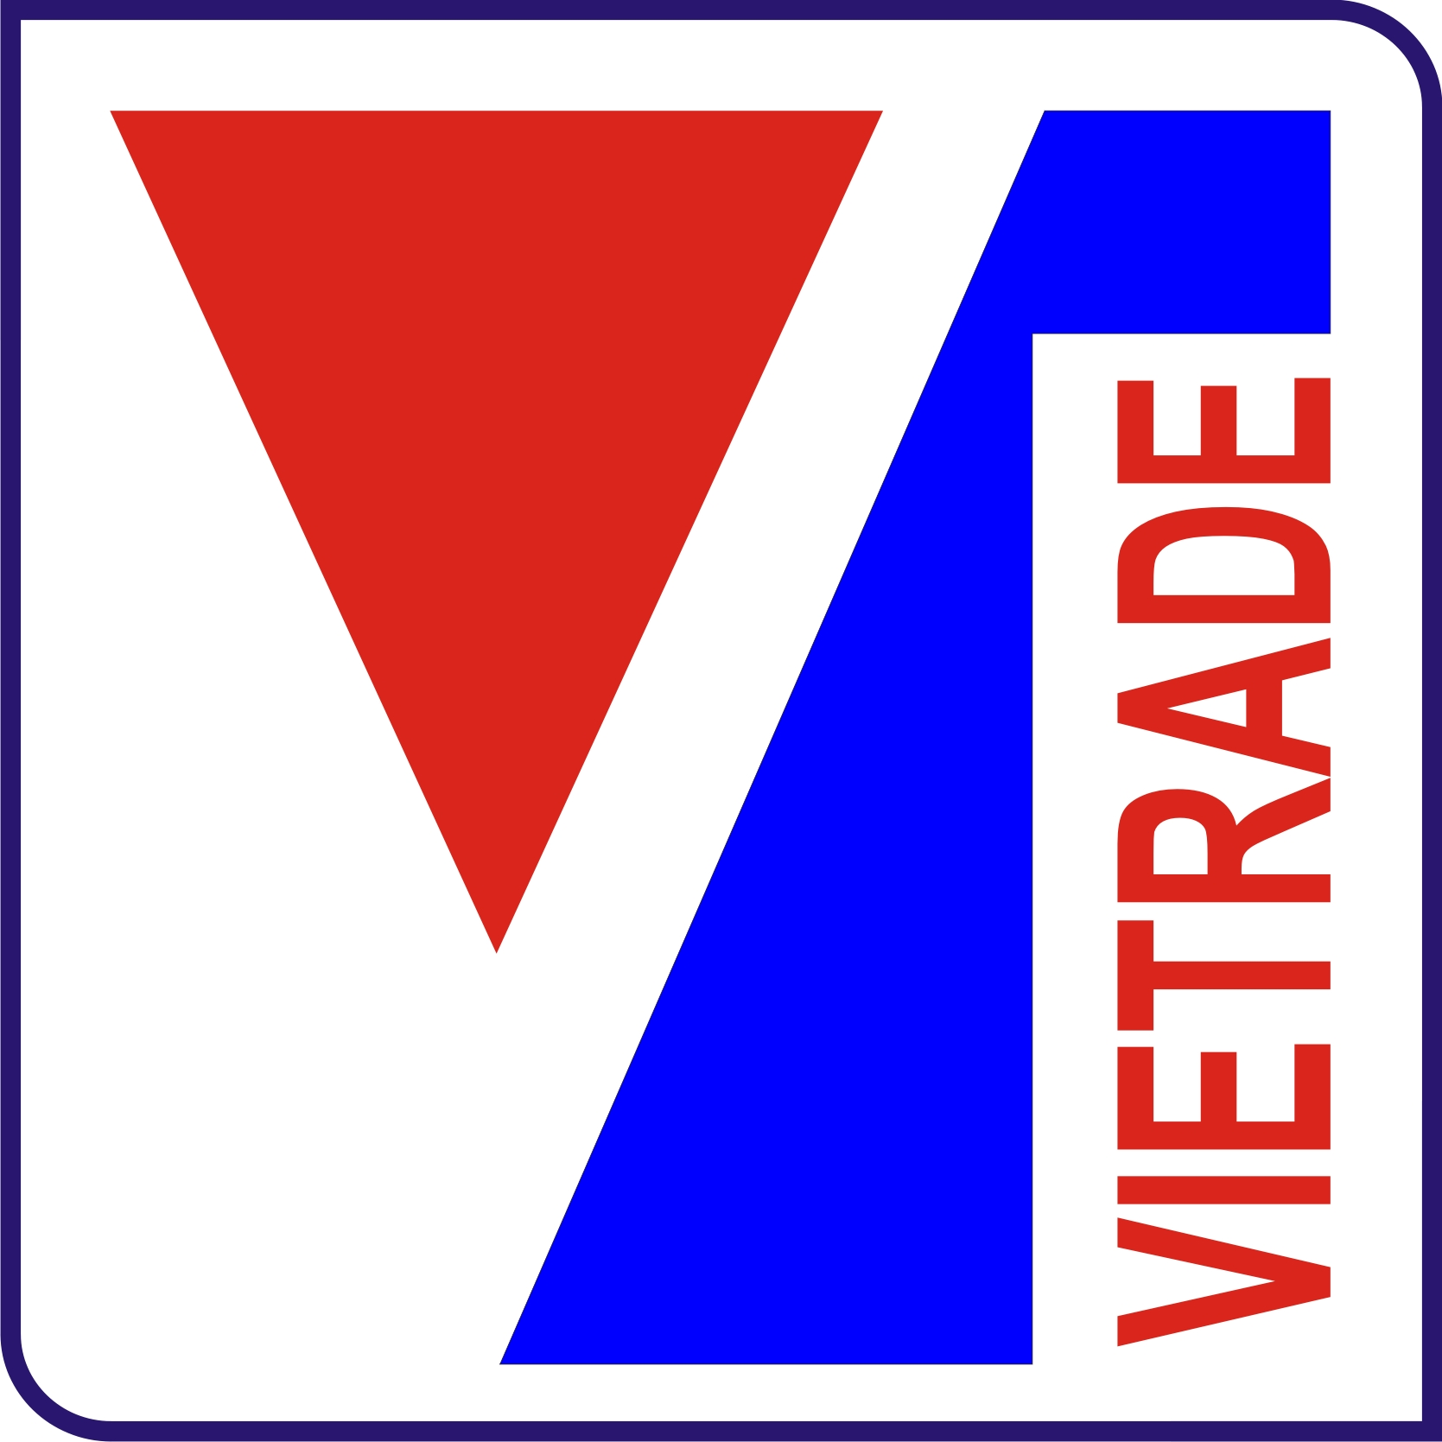
HỘI CHỢ MÙA THU 2025
(Hội chợ công nghiệp, thương mại và hàng tiêu dùng
quốc gia Việt Nam 2025 – Phiên bản mùa Thu)
26/10 – 04/11/2025, Trung tâm Triển lãm Việt Nam (VEC), Cổ Loa, Đông Anh, Hà Nội

ĐĂNG KÝ THAM GIA

I. THÔNG TIN DOANH NGHIỆP (Vui lòng điền đầy đủ tất cả các mục)
1. Tên Công ty (Tiếng Việt): …………………………………………………………………………………………….……………………………………………………………………c………………………
2. Tên Công ty (Tiếng Anh): …………………………………………………………………………………………….……………………………………………………………………………………………..
3. Địa chỉ: …………………………………………………………………………………………………….…………………………………………………………………………………………………………………………………….
4. Điện thoại: ………………………………………………………………………………………………..Fax: ……………………………………………………………………………………………………………………
5. Email: Website:
6. Thông tin Lãnh đạo Công ty:
Họ và tên: ……………………………………………………………………………………….…............Chức vụ:…………………………………………………………………………………………………………
Di động: …………………………………………………………………………………………….…............Email:……………………………………………………………………………………………………………….
7. Mã số thuế Công ty: …………………………………………………………………………………………….……………………………………………………………………………………………………………
8. Cán bộ phụ trách tham gia: Chức vụ/Bộ phận:
Di động: Email:
9. Loại hình doanh nghiệp:
- Nhà nước | - Cổ phần | - TNHH | - DNTN | - Khác (vui lòng nêu rõ) ………………………..
10. Tính chất doanh nghiệp:
- Thương mại | - Sản xuất, có nhà máy chế biến | - Có vùng trồng nguyên liệu
- XNK
11.Qui mô doanh nghiệp:
- trên 1000 lao động | - từ 300 tới 1000 lao động. | - dưới 300 lao động
12. Mặt hàng kinh doanh chính: …………………………………………………………………………….…………...……………………………………………………………………………………
…………………………………………………………………………….…………...………………………………………………………………………………………………………………………………………………………………….…………..
13. Thị trường kinh doanh/xuất khẩu chính:
- Việt Nam | - Quốc tế (vui lòng ghi rõ thị trường):…………………………………………………………………………………………………………………………………………………………….

14. Quy mô doanh nghiệp:
Năm | Tổng doanh thu  (tỷ đồng) | Kim ngạch xuất khẩu  (tỷ đồng) | Lợi nhuận  (tỷ đồng)
2022
2023
2024

15. Các giải thưởng, bằng sáng chế, chứng nhận, chứng chỉ (trong nước và quốc tế) mà doanh nghiệp đã nhận được:
………………………………………………………………………………………………….………………………………………………………………………………………………………………………………………………………………….
………………………………………………………………………………………………….………………………………………………………………………………………………………………………………………………………………….
II. SẢN PHẨM/DỊCH VỤ TRƯNG BÀY
STT | Sản phẩm trưng bày | Thương hiệu sản phẩm | Nguồn gốc xuất xứ
STT | Sản phẩm trưng bày | Thương hiệu sản phẩm | Việt Nam | Nước ngoài
1 |  |  |  | 
2 |  |  |  | 
3 |  |  |  | 

III. ĐĂNG KÝ GIAN HÀNG: | Số lượng
- Gian hàng tiêu chuẩn (9m2)
(Doanh nghiệp được hỗ trợ tối đa 01 gian hàng tiêu chuẩn đã dựng sẵn)
- Gian hàng tự dựng (tối thiểu 18m2)
(Doanh nghiệp được miễn phí thuê đất trống và tự chi trả các chi phí liên quan đến dàn dựng gian hàng riêng)

IV. Thông tin Hội chợ được biết qua (đánh dấu vào ô vuông)
- Báo, tạp chí  - Email: ……………………………………………………………………………………  - Tin nhắn điện thoại  - Sở Công Thương tỉnh/thành phố  - Hiệp hội doanh nghiệp | - Website: www.vietrade.gov.vn  - Website khác …………………………………………………………………………………….  - Doanh nghiệp khác  - Tổ chức xúc tiến thương mại tỉnh/ thành phố  - Khác (ghi cụ thể): ………………………………………………………………………...

………………………………… ngày …………… tháng …………… năm 2025
Thủ trưởng đơn vị
(Ký tên và đóng dấu)

